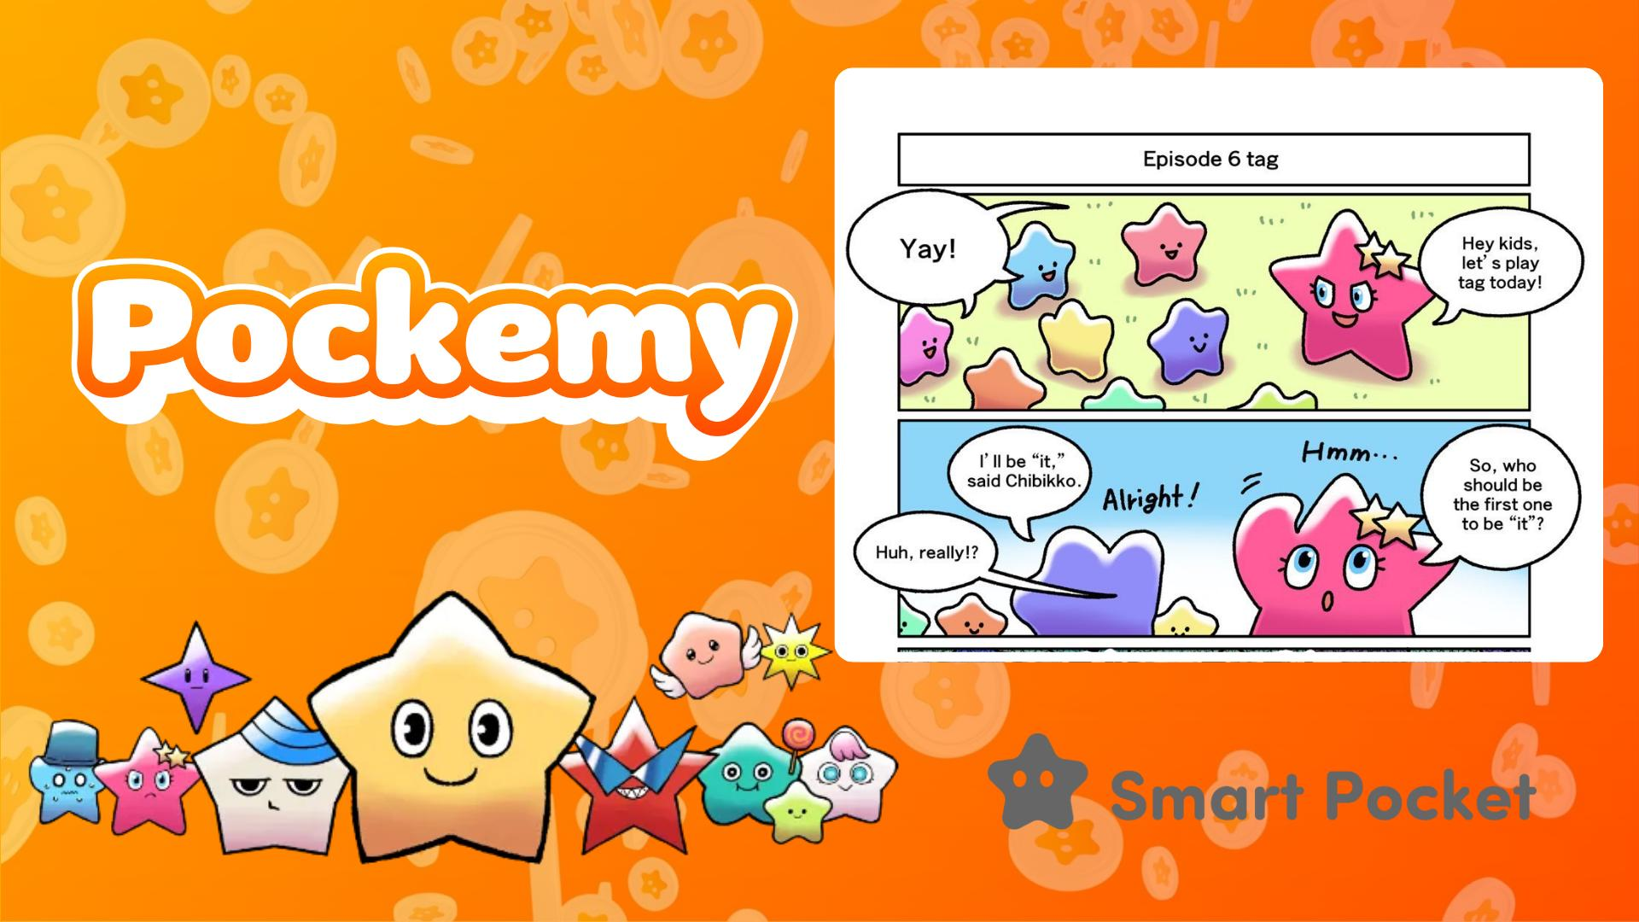

**Novo Lançamento de Manga da Pockemy: Episódio 6 'Pega-pega' 🎉**

# Destaques do Episódio 6

Fãs de Pockemy, obrigado por esperarem! Um novo episódio do manga, estrelando o adorável Tsuntsun e os Chibikko, já está disponível! Neste episódio, um jogo de pega-pega um pouco caótico promete muitas risadas.

No Episódio 6, 'Pega-pega', o animado Tsuntsun começa uma brincadeira com os Chibikko. No entanto, algo inesperado acontece: todos os Chibikko se tornam 'pegadores' ao mesmo tempo e começam a perseguir Tsuntsun! Este episódio está repleto de diversão e mostra um lado surpreendente dos sempre fofos Chibikko.

# Complete Tarefas no Aplicativo Smart Pocket!

Para comemorar o lançamento de 'Episódio 6: Pega-pega', a Smart Pocket está realizando um evento especial, onde você pode ganhar pontos completando tarefas no aplicativo.

Para saber como ganhar pontos, confira este artigo: https://note.com/japan_dao/n/nfa9879331899

# Apresentação dos Personagens

## Tsuntsun

Um personagem tsundere cheio de emoções. Tsuntsun se envergonha ou se irrita facilmente, mas no fundo tem um coração bondoso. Neste episódio, ele fica surpreso com o rumo inesperado dos acontecimentos.



## Os Chibikko

Pequenos e numerosos! Normalmente são tão inocentes quanto crianças de três anos, mas quando agem em grupo, podem revelar um lado surpreendente! Este episódio destaca essa característica inesperada.



Além de Tsuntsun e dos Chibikko, muitos outros personagens aparecem. Cada um tem uma personalidade única, expressões cativantes e momentos cômicos, tornando-os incrivelmente adoráveis e carismáticos. Você certamente encontrará seu personagem favorito!

Para mais informações sobre os personagens, confira este artigo: https://note.com/japan_dao/n/n465e0382c685

# Não Perca as Novidades da Pockemy!

A Pockemy lança atualizações regulares de mangas e animes. Siga as redes sociais oficiais para se manter informado e mergulhar no universo de Pockemy!

📢 Fique por dentro das novidades

Site Oficial da Smart Pocket: https://smapocke.com/

Discord Oficial da Smart Pocket: https://discord.com/invite/smartpocket

Conta Oficial da Smart Pocket no X: https://x.com/smapocke

Telegram Oficial da Smart Pocket: https://t.me/smartpocketjp

Conta Oficial da Pockemy no X: https://x.com/pockemys